**Este proyecto tiene la finalidad de enseñar un volumen grande de información, de una forma breve y entendible**

LABORATORIO 1 Y 2

1. Instalar Python
   1. Este proceso lo hizo IT
2. ¿Cuál es el comando Python para ver la versión actualmente instalada en su computadora?
   1. 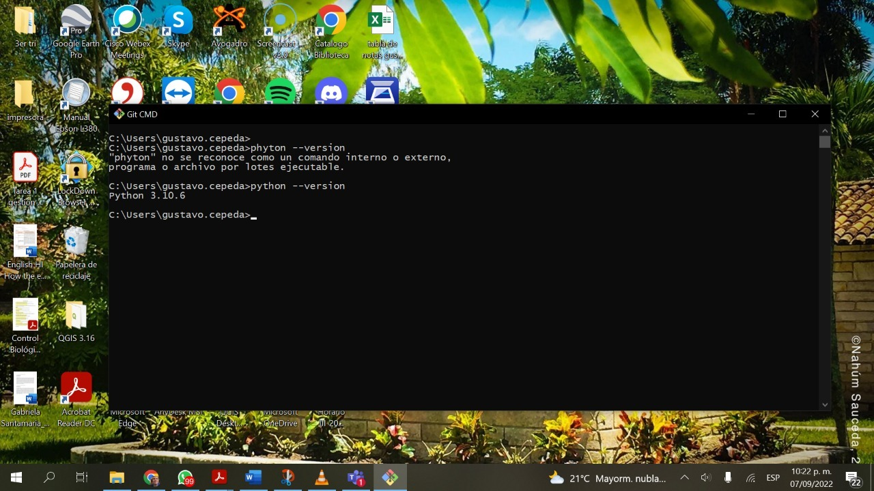
3. Instalación de Visual Studio Code (VSC)
   1. 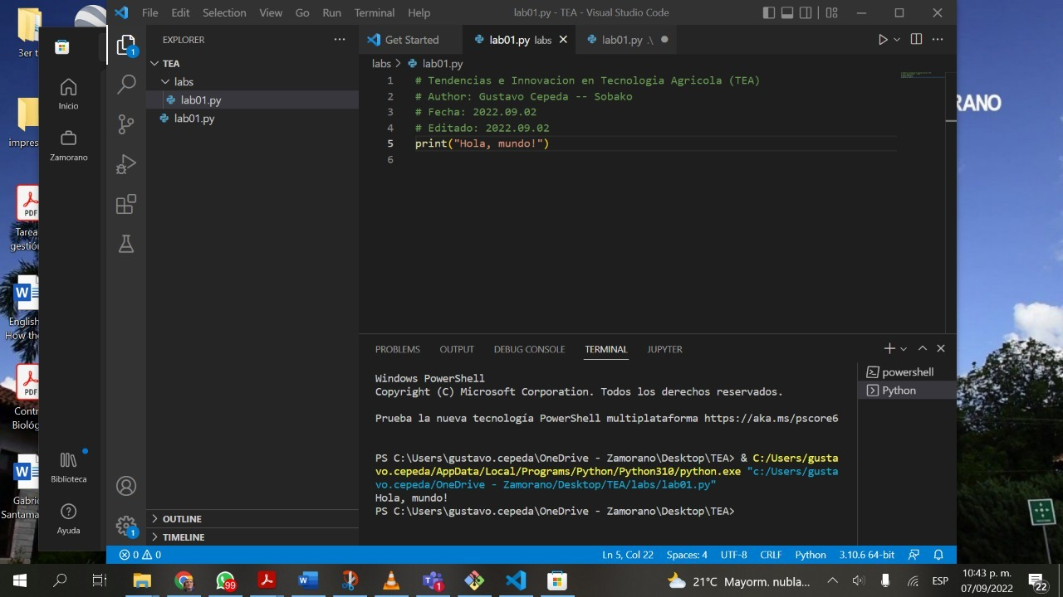
4. .Scratch
   1. 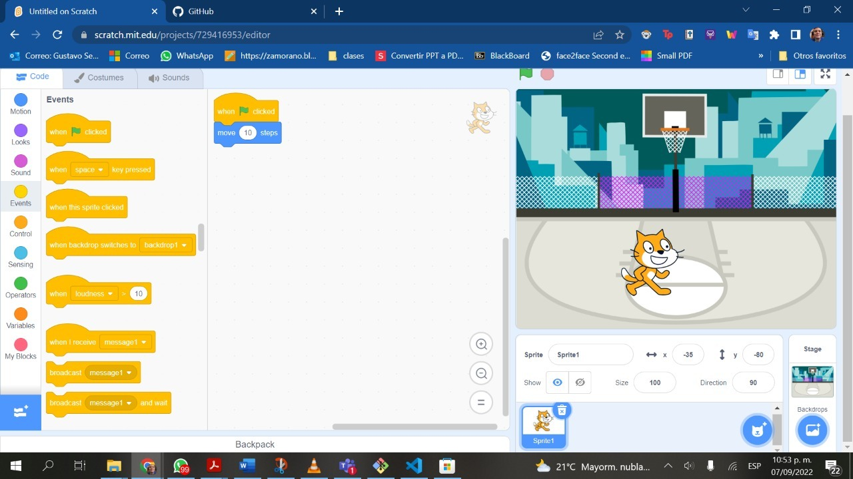
5. GitHub
   1. 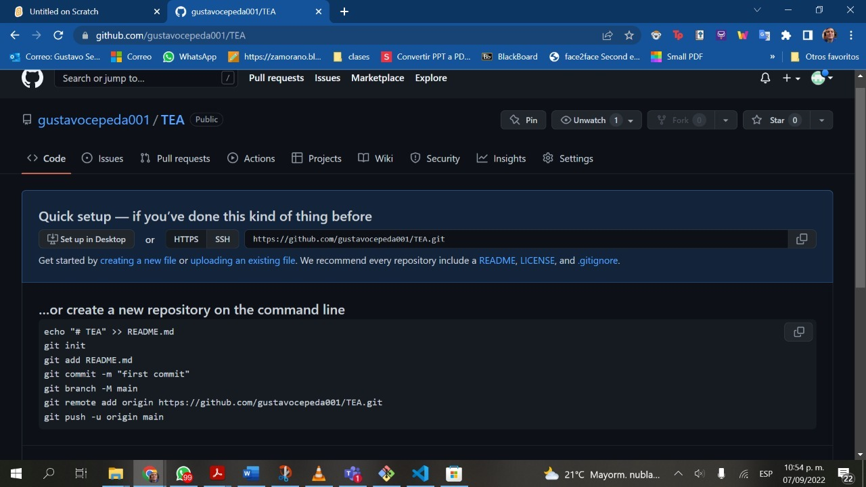

<https://github.com/gustavocepeda001/TEA.git>